NHẬN XÉT CỦA GIẢNG VIÊN HƯỚNG DẪN

Trà Vinh, ngày ….. tháng …… năm ……
Giáo viên hướng dẫn
(Ký tên và ghi rõ họ tên)

Trà Vinh, ngày ….. tháng …… năm ……
Giáo viên hướng dẫn
(Ký tên và ghi rõ họ tên)

NHẬN XÉT CỦA THÀNH VIÊN HỘI ĐỒNG

Trà Vinh, ngày ….. tháng …… năm ……
Thành viên hội đồng
(Ký tên và ghi rõ họ tên)

LỜI CẢM ƠN
Trong khoảng thời gian làm đồ án , em đã nhận được nhiều sự giúp đỡ, đóng góp ý kiến và sự dẫn dắt chỉ bảo nhiệt tình của thầy cô và bạn bè.
Em xin gửi lời cảm ơn chân thành đến giáo viên hướng dẫn - Thầy Thạch Kọng Saoane đã tận tình hướng dẫn, chỉ bảo em trong suốt quá trình làm đồ án.
Em cũng xin gửi cảm ơn chân thành nhất tới các thầy cô giáo trong trường Đại học Trà Vinh nói chung, các thầy cô trong Bộ môn Công Nghệ Thông Tin nói riêng đã dạy dỗ cho em kiến thức về các môn đại cương cũng như các môn chuyên ngành, giúp em có được cơ sở lý thuyết vững vàng và tạo điều kiện giúp đỡ em trong suốt quá trình em tham gia học tập.
Cuối cùng, em xin chân thành cảm ơn gia đình và bạn bè, những người luôn ở bên cạnh đã luôn tạo điều kiện, quan tâm, giúp đỡ, động viên em trong suốt quá trình học tập và hoàn thành đề án tốt nghiệp.
Với điều kiện về thời gian cũng như lượng kiến thức về đề tài rất rộng mà kinh nghiệm còn hạn chế của một học viên, đồ án này không thể tránh được những thiếu sót. Em rất mong nhận được sự chỉ bảo, đóng góp ý kiến của các thầy cô để em có điều kiện bổ sung, nâng cao ý thức của mình, phục vụ tốt hơn công việc thực tế sau này.
Em xin trân thành cảm ơn!
MỤC LỤC

DANH MỤC BẢNG BIỂU 5
TÓM TẮT ĐỒ ÁN CƠ SỞ NGÀNH 6
MỞ ĐẦU 8
CHƯƠNG 1: TỔNG QUAN 9
1.1. Giới thiệu vấn đề nghiên cứu 9
1.2. Ý nghĩa và vai trò của tính khả dụng trong hệ thống 10
1.3. Cách tiếp cận để giải quyết vấn đề 11
CHƯƠNG 2: NGHIÊN CỨU LÝ THUYẾT 12
10 nguyên tắc Heuristic của Jakob Nielsen: 13
1. Xác định các nhiệm vụ người dùng cần hoàn thành. 15
2. Chia nhiệm vụ thành từng bước cụ thể. 15
3. Trả lời các câu hỏi đánh giá, 15
CHƯƠNG 3: HIỆN THỰC HÓA NGHIÊN CỨU 17
3.1. Tổng quan về quy trình nghiên cứu 17
3.2. Các bước nghiên cứu chi tiết 17
3.2.1. Giai đoạn 1: Nghiên cứu lý thuyết 17
3.2.2. Giai đoạn 2 : Lựa chọn phương pháp 17
3.2.3. Giai đoạn 3: Chuẩn bị đánh giá 17
CHƯƠNG 4: KẾT QUẢ NGHIÊN CỨU 19
4.1. Hiệu Năng Của Ứng Dụng 19
4.2. Trải Nghiệm Người Dùng 19
4.3. Giao Diện Chức Năng 19
4.4 Thực hiện đánh giá dựa vào danh sách kiểm tra (checklist) 10 nguyên tắc Heuristic của Jakob Nielsen. 20
4.5 Phân Tích và Đề Xuất Cải Tiến Chi Tiết 22
4.6. Kết Quả và Đánh Giá Cuối 26
CHƯƠNG 5: KẾT LUẬN VÀ HƯỚNG PHÁT TRIỂN 27
5.1. Kết Luận 27
5.2. Hướng Phát Triển 27
1) Tích hợp công nghệ trí tuệ nhân tạo (AI): 27
2) Phát triển tính năng cá nhân hóa: 27
3) Mở rộng hệ sinh thái: 27
4) Cải thiện hệ thống thông báo: 28
5) Đảm bảo tính bảo mật và quyền riêng tư: 28
6) Tối ưu hóa hiệu năng: 28
DANH MỤC TÀI LIỆU THAM KHẢO 29
PHỤ LỤC 30

DANH MỤC HÌNH ẢNH
Ảnh 1. 1 Checklist đánh giá giao diện người dùng 19
Ảnh 1. 2 Checklist cho việc kiểm tra chức năng cơ bản 20
Ảnh 1. 3 Khảo sát người dùng 21
Ảnh 1. 4 khảo sát người dùng 22
Ảnh 1. 5 trạng thái xe và đơn hàng 23
Ảnh 1. 6 giao diện thanh toán 23
Ảnh 1. 7 trạng thái hệ thông 27
Ảnh 1. 8 thuật ngữ trong thanh toán 28
Ảnh 1. 9 hệ thông quảng cáo 30
Ảnh 1. 10 thông báo lỗi 31
Ảnh 1. 11 hỗ trợ và câu hỏi 31

DANH MỤC BẢNG BIỂU

Bảng 1.1 so sánh chi tiết Heuristic Evaluation và Cognitive Walkthrough....trang 16

Bảng 1.2 đánh giá dựa vào danh sách kiểm tra (checklist) 10 nguyên tắc Heuristic của Jakob Nielsen ...........................................................................................trang 22

TÓM TẮT ĐỒ ÁN CƠ SỞ NGÀNH
Đề tài: Nghiên cứu các phương pháp đánh giá tính khả dụng của hệ thống dựa vào chuyên gia (Expert-Based Evaluation) và áp dụng vào một hệ thống cụ thể.

Vấn đề nghiên cứu
Tính khả dụng (usability) là yếu tố quan trọng trong thiết kế và phát triển hệ thống phần mềm, đặc biệt với các ứng dụng phục vụ đông đảo người dùng như Grab. Tuy nhiên, việc đảm bảo tính khả dụng thường gặp nhiều thách thức, đặc biệt khi nguồn lực thực nghiệm với người dùng hạn chế. Vì vậy, nghiên cứu các phương pháp đánh giá tính khả dụng dựa vào chuyên gia là cách tiếp cận hiệu quả, tiết kiệm chi phí.
Hướng tiếp cận
Đề tài tập trung nghiên cứu hai phương pháp phổ biến trong đánh giá tính khả dụng:
Heuristic Evaluation: Dựa trên 10 nguyên tắc thiết kế của Jakob Nielsen, phương pháp này giúp phát hiện các lỗi tổng quan của giao diện thông qua đánh giá từ chuyên gia.
Cognitive Walkthrough: Mô phỏng hành vi người dùng để đánh giá chi tiết từng nhiệm vụ cụ thể, nhằm xác định các rào cản khi thực hiện nhiệm vụ.
Cách giải quyết vấn đề
Tiến hành phân tích các chức năng chính của ứng dụng Grab, gồm:
Chức năng đặt món ăn.
- Chức năng tìm kiếm địa điểm và nhà hàng.
- Chức năng đánh giá sản phẩm.
- Chức năng thanh toán và giao hàng.
- Chức năng hỗ trợ khách hàng.
Ứng dụng phương pháp Heuristic Evaluation để đánh giá giao diện tổng quan.
Đưa ra các đề xuất cải tiến dựa trên kết quả đánh giá.

MỞ ĐẦU
1. Lý do chọn đề tài
Trong thời đại chuyển đổi số, các ứng dụng di động như Grab đóng vai trò quan trọng trong việc cung cấp dịch vụ tiện lợi cho người dùng. Tuy nhiên, việc đảm bảo tính khả dụng của hệ thống là một thách thức lớn vì tính phức tạp trong thiết kế giao diện và sự đa dạng của đối tượng người dùng. Đánh giá tính khả dụng giúp cải thiện trải nghiệm người dùng, tăng mức độ hài lòng và lòng trung thành của khách hàng. Phương pháp đánh giá dựa vào chuyên gia (expert-based evaluation) là một giải pháp hiệu quả, tiết kiệm chi phí, phù hợp với các tổ chức muốn tối ưu hóa sản phẩm mà không yêu cầu thử nghiệm trực tiếp với người dùng thực.
2. Mục đích nghiên cứu
Tìm hiểu và phân tích các phương pháp đánh giá tính khả dụng dựa vào chuyên gia, đặc biệt là Heuristic Evaluation và Cognitive Walkthrough.
Ứng dụng các phương pháp này để đánh giá tính khả dụng của hệ thống GrabFood.
Đề xuất các giải pháp cải tiến, giúp nâng cao chất lượng trải nghiệm người dùng trên hệ thống.
3. Đối tượng nghiên cứu
Các phương pháp đánh giá tính khả dụng dựa vào chuyên gia.
Hệ thống GrabFood, bao gồm các chức năng chính như đặt món ăn, tìm kiếm, thanh toán, và hỗ trợ khách hàng.
4. Phạm vi nghiên cứu
Phân tích, đánh giá tính khả dụng của giao diện và chức năng trong ứng dụng Grab trên nền tảng di động.
Chỉ sử dụng phương pháp đánh giá dựa vào chuyên gia
Đề xuất cải tiến tập trung vào những vấn đề phát hiện được qua đánh giá, không triển khai thay đổi trực tiếp trên hệ thống thực tế.

CHƯƠNG 1: TỔNG QUAN

1.1. Ý nghĩa và vai trò của tính khả dụng trong hệ thống
Định nghĩa tính khả dụng
Tính khả dụng (usability)[1] là một khía cạnh quan trọng trong thiết kế hệ thống, được định nghĩa bởi ISO 9241-11 là "mức độ mà người dùng có thể sử dụng một sản phẩm để đạt được mục tiêu cụ thể một cách hiệu quả, hiệu suất, và hài lòng trong một bối cảnh sử dụng cụ thể". Các yếu tố chính của tính khả dụng bao gồm:
Hiệu quả (Effectiveness): Mức độ hoàn thành nhiệm vụ của người dùng.
Hiệu suất (Efficiency): Nguồn lực (thời gian, công sức) cần thiết để hoàn thành nhiệm vụ.
Sự hài lòng (Satisfaction): Cảm nhận tích cực của người dùng khi sử dụng hệ thống.
Vai trò của tính khả dụng
Đối với người dùng:
Giảm thiểu lỗi và tăng sự thoải mái.
Tăng khả năng tiếp cận, đặc biệt đối với người dùng không quen với công nghệ.
Tạo cảm giác tin cậy và an tâm khi sử dụng dịch vụ.
Đối với doanh nghiệp:
Tăng tỷ lệ hoàn tất giao dịch và doanh thu.
Xây dựng thương hiệu mạnh và sự tin tưởng của khách hàng.

1.2. Giới thiệu vấn đề nghiên cứu
Bối cảnh nghiên cứu
Sự phát triển của thị trường:
Thị trường giao đồ ăn trực tuyến đang phát triển mạnh mẽ.Grab, cùng với các hảng như Shope, Baemin, và GoFood, đang cạnh tranh quyết liệt để chiếm lĩnh thị phần. GrabFood hiện được xem là một trong những ứng dụng dẫn đầu thị trường nhờ hệ sinh thái tích hợp đa dịch vụ như giao đồ ăn, đặt xe, và giao hàng.
Thói quen người dùng:
Người tiêu dùng Việt Nam thường sử dụng các ứng dụng di động trong cuộc sống hàng ngày. Nhu cầu sử dụng các ứng dụng đặt đồ ăn trực tuyến không chỉ đến từ giới trẻ mà còn mở rộng đến các nhóm tuổi lớn hơn, đặc biệt ở các khu vực đô thị lớn như Hà Nội và TP.HCM. Mong muốn của người dùng tập trung vào sự nhanh chóng, tiện lợi, và trải nghiệm liền mạch, từ việc tìm kiếm món ăn đến thanh toán.
Vấn đề cần nghiên cứu
- Khó khăn khi sử dụng ứng dụng:
- Một số vấn đề phổ biến mà người dùng GrabFood phản ánh bao gồm:
- Khó tìm kiếm món ăn hoặc nhà hàng phù hợp.
- Quy trình đặt hàng không trực quan, gây nhầm lẫn.
- Lỗi khi thanh toán hoặc không hỗ trợ đủ phương thức thanh toán
Hậu quả của tính khả dụng kém:
Mất khách hàng: Người dùng dễ chuyển sang sử dụng các ứng dụng cạnh tranh với giao diện thân thiện hơn.
Giảm doanh thu: Người dùng không hoàn thành đơn hàng do gặp khó khăn trong thao tác.
Ảnh hưởng đến thương hiệu: Đánh giá tiêu cực từ người dùng trên các nền tảng có thể làm giảm uy tín của Grab..
Tính cấp thiết của nghiên cứu
Trong bối cảnh cạnh tranh và người dùng ngày càng có yêu cầu cao về trải nghiệm dịch vụ, việc cải thiện tính khả dụng không chỉ là một lựa chọn mà là một yêu cầu bắt buộc. Nghiên cứu này nhằm cung cấp những hiểu biết sâu sắc về các vấn đề tồn tại trong hệ thống Grab, từ đó đề xuất các giải pháp thiết thực để nâng cao chất lượng dịch vụ.

1.3. Cách tiếp cận để giải quyết vấn đề
Lý do lựa chọn phương pháp
Hai phương pháp chính được áp dụng trong nghiên cứu này là Heuristic Evaluation và Cognitive Walkthrough. Lựa chọn này dựa trên các ưu điểm sau:
Heuristic Evaluation: Phù hợp để kiểm tra tổng quan hệ thống và phát hiện các vấn đề thiết kế phổ biến.
Cognitive Walkthrough: Tập trung vào hành vi người dùng, giúp xác định các rào cản trong quy trình thao tác thực tế.
Quy trình thực hiện
Heuristic Evaluation:
Xây dựng danh sách các nguyên tắc heuristic (10 nguyên tắc của Jakob Nielsen).
Các chuyên gia tiến hành đánh giá độc lập giao diện ứng dụng.
Tổng hợp và phân loại các vấn đề phát hiện được.
Cognitive Walkthrough:
Mô tả chi tiết các nhiệm vụ người dùng sẽ thực hiện (ví dụ: tìm món ăn, đặt hàng, thanh toán).
Mô phỏng hành vi người dùng và phân tích từng bước để tìm ra các điểm thiếu sót.
Đưa ra các khuyến nghị cải thiện dựa trên kết quả phân tích.
Hạn chế:
Các phương pháp này phụ thuộc vào quan điểm của chuyên gia, do đó có thể bỏ sót một số vấn đề mà người dùng thực tế gặp phải. Kết quả đánh giá cần được bổ sung bằng dữ liệu thực tế từ khảo sát hoặc thử nghiệm người dùng.

CHƯƠNG 2: NGHIÊN CỨU LÝ THUYẾT

2.1 Cơ sở lý thuyết
2.1.1 Khái niệm về tính khả dụng
Tính khả dụng được định nghĩa là mức độ mà một sản phẩm hoặc hệ thống có thể được sử dụng bởi người dùng cụ thể để đạt được mục tiêu một cách hiệu quả, hiệu suất và sự hài lòng trong một ngữ cảnh sử dụng . Theo tiêu chuẩn ISO 9241-11, các yếu tố chính bao gồm:
- Hiệu quả : Hệ thống có hỗ trợ người dùng hoàn thành nhiệm vụ không?
- Hiệu suất : Mức độ tài nguyên cần thiết để hoàn thành nhiệm vụ.
- Sự hài lòng : Cảm giác thoải mái khi sử dụng hệ thống.

2.1.2 Vai trò của tính khả dụng trong hệ thống công nghệ
Tính khả dụng không chỉ là một tiêu chí kỹ thuật mà còn là yếu tố cốt lõi ảnh hưởng đến trải nghiệm người dùng (UX), mức độ hài lòng và khả năng sử dụng lâu dài. Các nghiên cứu đã chỉ ra rằng tính khả dụng kém dẫn đến tỷ lệ từ bỏ cao, trong khi các hệ thống có khả năng sử dụng tốt giúp cải thiện đáng kể sự ưa chuộng và doanh thu.

2.1.3 Các nguyên tắc thiết kế khả dụng
10 nguyên tắc Heuristic của Jakob Nielsen: Một bộ quy tắc tổng quát giúp xác định các vấn đề khả dụng trong giao diện người dùng.
Nguyên tắc Norman: Tập trung vào sự phù hợp giữa hành động của người dùng và phản hồi từ hệ thống.

2.2 Đánh giá dựa trên chuyên gia (Expert-based evaluation) là gì?
Đánh giá dựa trên chuyên gia là một phương pháp nghiên cứu chất lượng, trong đó các chuyên gia trong một lĩnh vực cụ thể được mời đến để đánh giá một sản phẩm, hệ thống hoặc dịch vụ. Các chuyên gia này sử dụng kiến thức và kinh nghiệm của mình để xác định các vấn đề, đưa ra các đề xuất cải tiến và đánh giá tổng thể về chất lượng của sản phẩm.
Tại sao nên lựa chọn đánh giá chuyên gia :
Kiến thức chuyên sâu: Các chuyên gia có hiểu biết sâu rộng về lĩnh vực, có thể nhận ra những vấn đề mà người dùng bình thường không nhận thấy.
· Đánh giá tổng quan: Chuyên gia có thể đánh giá toàn diện hệ thống, từ góc độ kỹ thuật đến góc độ người dùng.
· Đánh giá nhanh chóng: So với các phương pháp đánh giá khác như thử nghiệm người dùng, đánh giá dựa trên chuyên gia thường nhanh hơn và tiết kiệm chi phí hơn.
· Phù hợp với các sản phẩm phức tạp: Đối với các sản phẩm phức tạp, đánh giá của chuyên gia có thể cung cấp những thông tin chi tiết và sâu sắc hơn.
Hai phương pháp phổ biến:
- Heuristic Evaluation (đánh giá theo nguyên tắc của Jakob Nielsen).
- Cognitive Walkthrough (phân tích nhiệm vụ từ góc độ người dùng).

2.2.1 Heuristic Evaluation
[2]Heuristic Evaluation là một phương pháp đánh giá khả dụng của hệ thống dựa trên việc một nhóm các chuyên gia đánh giá giao diện người dùng dựa trên một tập hợp các nguyên tắc thiết kế (heuristics). Các chuyên gia sẽ so sánh giao diện với các nguyên tắc này và đưa ra các vấn đề tiềm ẩn.
Phương pháp này dựa trên việc các chuyên gia so sánh giao diện với danh sách các nguyên tắc thiết kế (heuristics).

10 nguyên tắc Heuristic của Jakob Nielsen[6]:
- Tính hiển thị của trạng thái hệ thống (Visibility of System Status): Hệ thống phải luôn cung cấp thông tin phản hồi rõ ràng về tình trạng của nó. Người dùng cần biết được những gì đang xảy ra,
- Sự phù hợp giữa hệ thống và thế giới thực (Match between System and the Real World): Hệ thống nên sử dụng ngôn ngữ và các khái niệm mà người dùng quen thuộc, thay vì sử dụng thuật ngữ kỹ thuật.
- Kiểm soát và tự do của người dùng (User Control and Freedom): Người dùng cần có khả năng quay lại các bước trước đó hoặc hủy bỏ hành động của mình mà không gặp khó khăn.
- Tính nhất quán và các tiêu chuẩn (Consistency and Standards): Các biểu tượng, từ ngữ, và cách thức giao tiếp trong hệ thống phải nhất quán và tuân thủ các tiêu chuẩn chung.
- Ngăn ngừa lỗi (Error Prevention): Hệ thống nên tránh lỗi xảy ra thay vì chỉ phản hồi khi lỗi xảy ra.
- Nhận thức về người sử dụng (Recognition rather than Recall): Hệ thống nên giảm bớt gánh nặng phải ghi nhớ thông tin cho người dùng.
- Tính linh hoạt và hiệu quả (Flexibility and Efficiency of Use): Hệ thống phải đáp ứng cả những người dùng mới lẫn người dùng có kinh nghiệm, giúp họ thực hiện các nhiệm vụ một cách nhanh chóng hơn khi đã quen thuộc
- Thiết kế thẩm mỹ và tối giản (Aesthetic and Minimalist Design): Giao diện phải có thiết kế trực quan và không chứa các yếu tố thừa. Các yếu tố không liên quan đến nhiệm vụ người dùng có thể gây xao lạc hoặc làm rối mắt.
- Trợ giúp người dùng nhận diện, chẩn đoán và phục hồi từ lỗi (Help Users Recognize, Diagnose, and Recover from Errors): Khi lỗi xảy ra, hệ thống cần cung cấp thông tin dễ hiểu và rõ ràng, giúp người dùng chẩn đoán và sửa chữa lỗi.
- Cung cấp sự hỗ trợ và tài liệu (Help and Documentation): Mặc dù hệ thống nên dễ sử dụng mà không cần tài liệu, nhưng nếu cần thiết, tài liệu phải dễ tìm và dễ hiểu.

Các bước thực hiện Heuristic Evaluation:
- Xác định các nguyên tắc đánh giá.
- Chuyên gia lần lượt kiểm tra từng phần của giao diện và đối chiếu với các nguyên tắc.
- Ghi nhận các lỗi và đề xuất cải tiến.
Ưu điểm:
- Nhanh chóng, tiết kiệm chi phí và tài nguyên.
- Phát hiện các vấn đề tổng quan liên quan đến giao diện và thiết kế.
Nhược điểm:
- Dễ bỏ sót các lỗi chi tiết liên quan đến hành vi cụ thể của người dùng.
- Kết quả phụ thuộc vào kinh nghiệm của chuyên gia.

2.2.2 Cognitive Walkthrough[7]
Cognitive Walkthrough là một phương pháp đánh giá khác, tập trung vào việc mô phỏng cách người dùng sẽ thực hiện một nhiệm vụ cụ thể trên hệ thống. Các chuyên gia sẽ đặt mình vào vị trí của người dùng và đi qua từng bước của nhiệm vụ, xác định các rào cản và điểm khó khăn mà người dùng có thể gặp phải.
Phương pháp này tập trung vào việc mô phỏng hành vi của người dùng để đánh giá cách họ thực hiện một nhiệm vụ cụ thể. Các bước chính:
- Xác định các nhiệm vụ người dùng cần hoàn thành.
- Chia nhiệm vụ thành từng bước cụ thể.
- Trả lời các câu hỏi đánh giá,
ví dụ:
Người dùng có hiểu được bước tiếp theo là gì không?
Hệ thống có cung cấp đủ thông tin hỗ trợ không?
Ưu điểm:
- Phát hiện được các vấn đề chi tiết liên quan đến quy trình sử dụng.
- Đặc biệt phù hợp với người dùng mới hoặc quy trình phức tạp.
Nhược điểm:
- Tốn thời gian, công sức.
- Không phù hợp để đánh giá tổng quan.

2.2.3 Bảng so sánh chi tiết Heuristic Evaluation và Cognitive Walkthrough
Đặc điểm | Heuristic Evaluation | Cognitive Walkthrough
Mục tiêu chính | Xác định các vấn đề khả dụng tiềm ẩn dựa trên các nguyên tắc thiết kế (heuristics) | Mô phỏng cách người dùng sẽ thực hiện một nhiệm vụ cụ thể, xác định các điểm khó khăn và rào cản trong quá trình đó.
Đối tượng đánh giá | Giao diện người dùng (UI) nói chung | Cách thức thực hiện một nhiệm vụ cụ thể trên hệ thống.
Người thực hiện | Chuyên gia có kinh nghiệm về thiết kế giao diện người dùng và các nguyên tắc khả dụng. | Chuyên gia hoặc nhóm đánh giá đóng vai trò người dùng để kiểm tra quy trình sử dụng.
Cách thực hiện | - Chuyên gia lần lượt kiểm tra giao diện, đối chiếu với các nguyên tắc heuristics. | - Chuyên gia mô phỏng hành vi người dùng qua từng bước trong quy trình thực hiện nhiệm vụ.
Thời gian thực hiện | Tương đối nhanh, thường vài giờ đến một ngày cho một sản phẩm/giao diện đơn giản. | Tốn nhiều thời gian hơn, vì phải mô phỏng chi tiết từng bước và phân tích hành vi người dùng.
Độ sâu phân tích | Phân tích tổng quan về giao diện, tập trung vào các vấn đề về thiết kế chung. | Phân tích chi tiết quy trình người dùng và các rào cản có thể gặp phải trong từng bước.
Chi phí | Chi phí thấp, do yêu cầu ít thời gian và không cần người dùng thực tế | Chi phí cao hơn, vì yêu cầu thời gian và nỗ lực lớn để mô phỏng hành vi người dùng.
Loại vấn đề phát hiện | - Các vấn đề về tính nhất quán, tính rõ ràng, sự đơn giản, dễ học, hiệu quả.  - Các lỗi về giao diện nói chung, ít tập trung vào các vấn đề quy trình. | - Các vấn đề liên quan đến quy trình, độ dễ hiểu và sự hỗ trợ trong từng bước của nhiệm vụ.
Yêu cầu chuyên môn | Yêu cầu chuyên gia có kiến thức về các nguyên tắc thiết kế giao diện người dùng. | Yêu cầu chuyên gia có khả năng mô phỏng hành vi người dùng và hiểu rõ quy trình sử dụng.
Bảng 1.1
Các công cụ hỗ trợ
Phần mềm kiếm tài liệu Google
Phần mềm ghi màn hình: OBS Studio (để ghi lại quá trình đánh giá).
Phần mềm soạn thảo văn bản: Microsoft Word, Google Docs (để viết báo cáo).

CHƯƠNG 3: HIỆN THỰC HÓA NGHIÊN CỨU

3.1. Tổng quan về quy trình nghiên cứu
Quy trình nghiên cứu trong đồ án này được chia thành các bước cụ thể nhằm đánh giá và cải tiến tính khả dụng của ứng dụng GrabFood. Các bước nghiên cứu bao gồm từ việc xác định mục tiêu nghiên cứu đến việc phân tích, thiết kế giải pháp cải tiến, và cuối cùng là viết báo cáo tổng kết.
Mô tả chi tiết các bước nghiên cứu đã tiến hành và cách thức cài đặt nghiên cứu.

3.2. Các bước nghiên cứu chi tiết

3.2.1. Giai đoạn 1: Nghiên cứu lý thuyết
Ở giai đoạn này, tiến hành nghiên cứu các lý thuyết về tính khả dụng (usability) và các nguyên tắc thiết kế giao diện người dùng (UI), bao gồm các phương pháp đánh giá phổ biến như Heuristic Evaluation và Cognitive Walkthrough. Các lý thuyết này đã cung cấp cơ sở lý thuyết vững chắc để thực hiện các bước nghiên cứu tiếp theo.

3.2.2. Giai đoạn 2 : Lựa chọn phương pháp
Trong giai đoạn này, chọn Heuristic Evaluation là phương pháp chính để đánh giá tính khả dụng của ứng dụng Grab. Đây là phương pháp nhanh chóng, dễ thực hiện và hiệu quả trong việc phát hiện các lỗi giao diện người dùng

3.2.3. Giai đoạn 3: Chuẩn bị đánh giá
Xác định chuyên gia: Chuyên gia tham gia đánh giá phải có kinh nghiệm về thiết kế giao diện người dùng (UI), kiến thức về các nguyên tắc khả dụng và kinh nghiệm sử dụng ứng dụng di động..
Chuẩn bị danh sách kiểm tra : Danh sách kiểm tra được xây dựng từ các nguyên tắc Heuristic của Jakob Nielsen Các câu hỏi sẽ được sử dụng để đánh giá các bước thực hiện của người dùng.
3.2.3. Giai đoạn 4: Thực hiện đánh giá
Thực hiện Heuristic Evaluation: Các chuyên gia thực hiện đánh giá độc lập theo danh sách kiểm tra được xây dựng từ 10 nguyên tắc Heuristic của Jakob Nielsen. Trong giai đoạn này, bao gồm sự rõ ràng, tính khả dụng, tính nhất quán, khả năng nhận diện lỗi , các nguyên tắc thiết kế của giao diện và chức năng ứng dụng Grab, từ đó phát hiện các vấn đề khả dụng,
3.2.4. Giai đoạn 5 : Phân tích kết quả và đề xuất cải tiến
Dựa trên kết quả từ đánh giá Heuristic Evaluation, các vấn đề về giao diện và tính khả dụng sẽ được phân tích, và các giải pháp cải tiến sẽ được đề xuất.
- Quy trình thực hiện:
Các chuyên gia sẽ thực hiện đánh giá độc lập, lần lượt kiểm tra giao diện người dùng của ứng dụng Grab theo từng nguyên tắc Heuristic. Dựa trên Checklist cho đánh giá giao diện người dùng
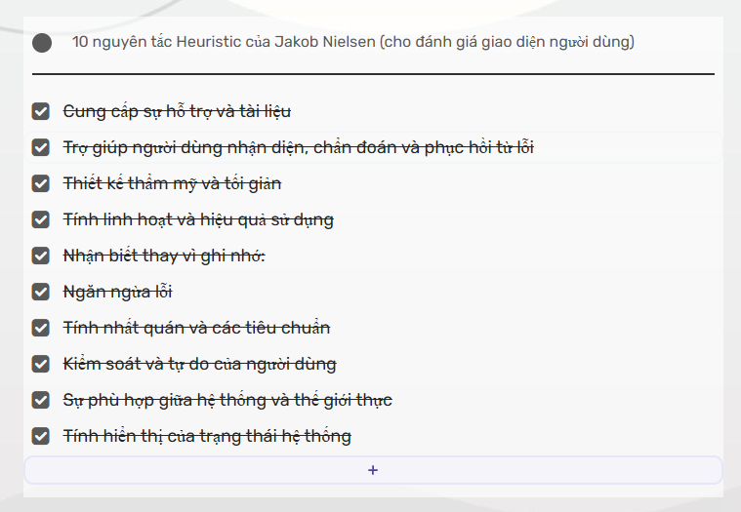
Ảnh 1. 1 Checklist đánh giá giao diện người dùng
Trong mỗi bước kiểm tra, các chuyên gia sẽ ghi nhận lại các lỗi hoặc vấn đề phát hiện được và phân loại chúng theo mức độ nghiêm trọng (nghiêm trọng, trung bình, thấp).
Các lỗi giao diện như thiếu thông tin phản hồi, hoặc sự mơ hồ trong các nút bấm và menu.
Mỗi lỗi sẽ được ghi lại chi tiết
Các vấn đề về tính rõ ràng và dễ sử dụng của các chức năng.

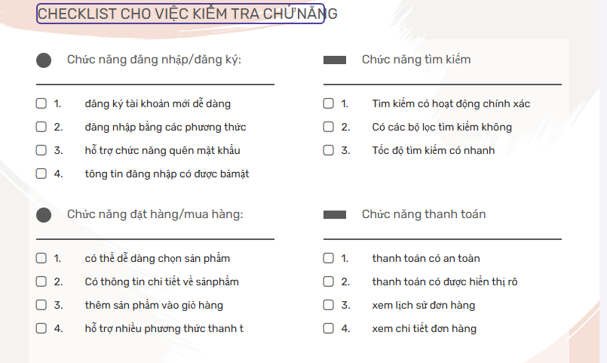
Ảnh 1. 2 Checklist cho việc kiểm tra chức năng cơ bản
- Phương pháp ghi chép và phân loại các lỗi:
Ghi chép lỗi: sẽ sử dụng bảng kiểm tra ghi chú để ghi lại tất cả các lỗi, vấn đề phát hiện được. Mỗi lỗi sẽ được mô tả chi tiết, mức độ nghiêm trọng và ảnh hưởng đến trải nghiệm người dùng.
- Phân loại lỗi: Các lỗi được phân loại theo mức độ đưa ra ý kiến :
Nghiêm trọng: Lỗi gây cản trở lớn đến trải nghiệm người dùng, ảnh hưởng đến khả năng hoàn thành nhiệm vụ.
Trung bình: Lỗi có ảnh hưởng nhưng không gây cản trở hoàn toàn đến nhiệm vụ.
Thấp: Lỗi nhỏ, không ảnh hưởng nhiều đến trải nghiệm người dùng nhưng có thể cải tiến để tăng tính khả dụng.

CHƯƠNG 4: KẾT QUẢ NGHIÊN CỨU

4.1. Hiệu Năng Của Ứng Dụng
Kết quả về hiệu năng của hệ thống được đánh giá dựa trên:
Tốc độ xử lý: Ứng dụng đã được tối ưu hóa về tốc độ tải trang và xử lý dữ liệu, đặc biệt trong các tình huống mạng yếu. Các tính năng như tìm kiếm địa chỉ, xác nhận thanh toán, và cập nhật trạng thái đơn hàng đều diễn ra nhanh chóng và mượt mà.

4.2. Trải Nghiệm Người Dùng
Khảo sát nhanh người dùng: Một khảo sát đã được thực hiện với người dùng để đánh giá mức độ hài lòng về các tính năng của ứng dụng, từ giao diện người dùng cho đến hiệu năng của hệ thống.
Khảo sát được thực hiện bằng công cụ google form với số lượng tham gia là 10 người là sinh viên của trường Đại học Bách khoa HCM ngẫu nhiên qua đó thu thập trải nghiệm người dùng :
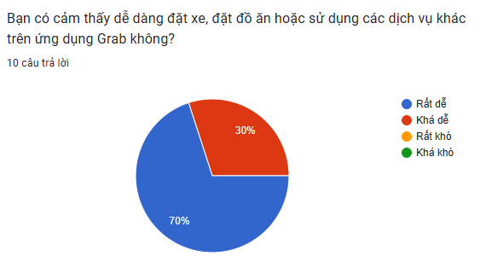
Ảnh 1. 3 Khảo sát người dùng
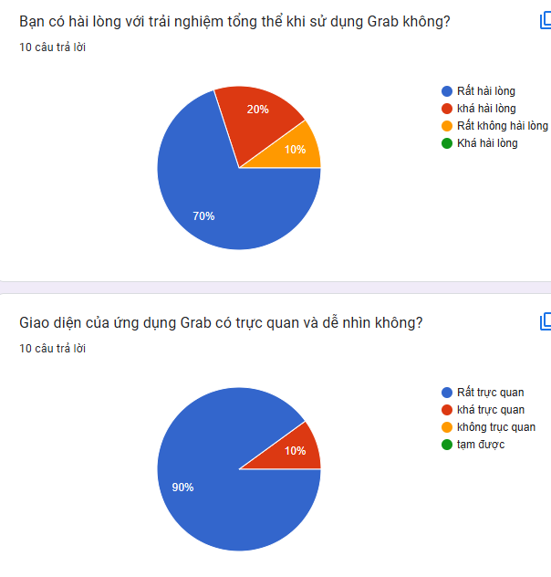
Ảnh 1. 4 khảo sát người dùng

Kết quả Mức độ hài lòng:85% người dùng cảm thấy hài lòng với tính năng đặt xe và đặt đồ ăn, đặc biệt nhấn mạnh khả năng theo dõi trạng thái giao hàng và thời gian dự kiến là yếu tố tích cực nhất.cho thấy đa số người dùng cảm thấy hài lòng với tính năng đặt xe và đặt đồ ăn, đặc biệt là khả năng theo dõi trạng thái giao hàng và thời gian dự kiến.
Phân tích hành vi người dùng: Phân tích cách người dùng tương tác với ứng dụng gồm sinh viên đã tham gia khảo sát đã chỉ nguời dùng có xu hướng tìm kiếm và sử dụng các tính năng cơ bản như đặt xe, đặt món ăn ,thay đổi địa chỉ giao hàng, và thanh toán một cách trực quan và dễ dàng. 6/10 người dùng cảm thấy khó khăn khi thay đổi địa chỉ giao hàng quá nhiều lần hoặc khi thao tác trên các tính năng thanh toán.
Phản hồi về giao diện: Giao diện người dùng của ứng dụng được đánh giá cao về tính trực quan và dễ sử dụng. Các icon, màu sắc và font chữ được thiết kế nhất quán, tạo cảm giác thân thiện và dễ sử dụng.

4.3. Giao Diện Chức Năng
Các chức năng trong ứng dụng đã được triển khai và kiểm tra hiệu quả:
Giao diện đặt xe: Được thiết kế đơn giản, trực quan, với bản đồ hiển thị rõ ràng các vị trí xe và trạng thái của xe. Người dùng có thể dễ dàng theo dõi vị trí của xe và thời gian dự kiến đến.
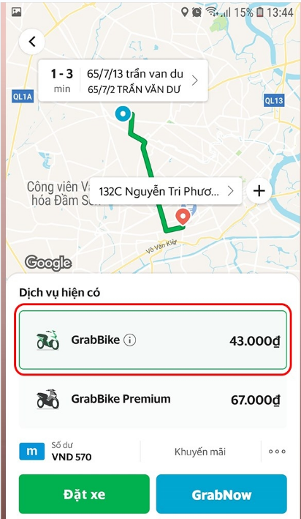
Ảnh 1. 5 trạng thái xe và đơn hàng
Giao diện đặt đồ ăn: Hiển thị chi tiết về các món ăn, thời gian dự kiến giao hàng, và trạng thái của đơn hàng.
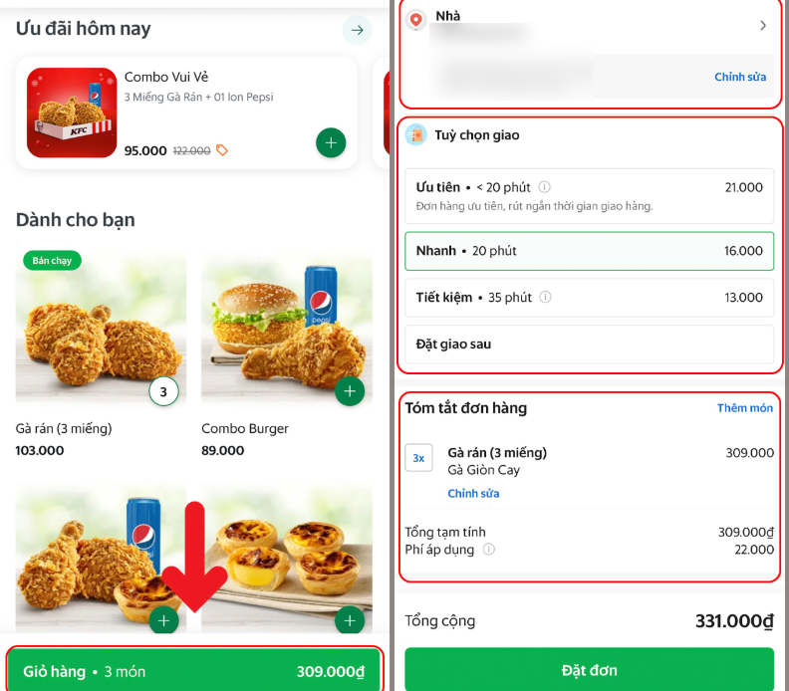
Ảnh 1. 6 giao diện đặt đồ ăn
Chức năng thanh toán: Giao diện thanh toán rõ ràng với các phương thức thanh toán phổ biến (ví dụ: thẻ tín dụng, ví điện tử). Các bước thanh toán được hiển thị chi tiết và yêu cầu người dùng xác nhận trước khi thực hiện thanh toán.
Quản lý đơn hàng: Giao diện cung cấp danh sách các đơn hàng đã thực hiện với đầy đủ thông tin về thời gian, trạng thái và các hành động có thể thực hiện (như hủy, theo dõi, hoặc đánh giá).

4.4 Thực hiện đánh giá dựa vào danh sách kiểm tra (checklist) 10 nguyên tắc Heuristic của Jakob Nielsen.[6][8][9]
Đánh giá dựa trên nguyên tắc và các chức năng có trong ứng dụng :

Nguyên Tắc Heuristic | Chức Năng/Nhiệm Vụ | Đánh Giá  5/5 | Vấn Đề
1.Visibilityof system status (Hiển thị trạng thái hệ thống) | Đặt xe | 4 | Thông tin chuyến xe còn ít
 | Đặt đồ ăn giao hàng | 5 | Hiển thị rõ ràng tiến trình đặt hàng, thời gian dự kiến giao hàng.
2. Match between system and the real world (Sự tương thích giữa hệ thống và thế giới thực) | Đặt xe | 4 | Sử dụng các thuật ngữ quen thuộc, dễ hiểu. Giao diện bản đồ trực quan.
 | Thanh toán | 4 | Thuật ngữ dẽ hiểu phổ thông
3. User control and freedom (Kiểm soát và tự do của người dùng | Hủy đặt xe | 4 | Dễ dàng hủy đơn hàng khi chưa có tài xế nhận hoặc trong thời gian quy định.
 | Thay đổi địa chỉ giao hàng | 3 | Có thể thay đổi, nhưng đôi khi khó khăn nếu thay đổi quá nhiều lần.
4. Consistency and standards (Tính nhất quán và tiêu chuẩn) | Giao diện chung | 5 | Sử dụng icon, màu sắc, font chữ nhất quán.
 | Quy trình đặt hàng | 5 | Quy trình nhất quán giữa các dịch vụ.
5. Error prevention (Ngăn chặn lỗi) | Nhập địa chỉ | 5 | Tự động gợi ý địa điểm, tránh nhập sai.
 | Thanh toán | 4 | Yêu cầu xác nhận trước khi thanh toán.
6. Recognition rather than recall (Nhận biết thay vì ghi nhớ) | Danh sách lịch sử đặt hàng | 4 | Hiển thị các đơn hàng đã đặt, thông tin rõ ràng.
 | Các ưu đãi | 4 | Hiển thị các ưu đãi rõ ràng, dễ tìm kiếm.
7. Flexibility and efficiency of use (Tính linh hoạt và hiệu quả sử dụng) | Các tính năng tùy chỉnh | 5 | Nhiều lựa chọn về dễ hiểu
 | Đặt hàng nhanh | 5 | Cho phép đặt lại đơn hàng cũ nhanh chóng.
8. Aesthetic and minimalist design (Thiết kế thẩm mỹ và tối giản) | Giao diện chung | 5 | Giao diện đẹp, dễ nhìn, không quá phức tạp.
 | Quảng cáo | 4 | Quảng cáo được đặt đúng chỗ không gay khó chịu khi sử dụng
9. Help users recognize, diagnose, and recover from errors (Giúp người dùng nhận biết, chẩn đoán và phục hồi lỗi) | Lỗi khi thanh toán | 4 | Thông báo lỗi chung chung, khó hiểu.
 | Lỗi kết nối mạng | 5 | Thông báo rõ ràng khi mất kết nối mạng.
10. Help and documentation (Trợ giúp và tài liệu) | Trung tâm hỗ trợ | 4 | Có trung tâm hỗ trợ, nhưng đôi khi khó tìm kiếm thông tin.
 | Thông tin phản hôi | 3 | Thời gian chờ lâu
bảng 1.2

4.5 Phân Tích và Đề Xuất Cải Tiến Chi Tiết
Hiển Thị Trạng Thái Hệ Thống
Vấn đề:
- Thời gian tải vị trí xe đôi khi chậm, không có thông báo rõ ràng về việc đang tải dữ liệu.
- Thông báo về trạng thái đơn hàng đôi khi không đủ chi tiết
Đề xuất:
- Cải thiện tốc độ tải: Tối ưu hóa hệ thống để giảm thời gian tải vị trí xe, đặc biệt trong điều kiện mạng yếu.
- Hiển thị rõ ràng thông tin chuyến xe
- Thông báo chi tiết: Cung cấp thông báo chi tiết về trạng thái đơn hàng
- Thông báo thời gian thực: Cập nhật trạng thái đơn hàng theo thời gian thực, giảm thiểu sự chờ đợi và lo lắng của người dùng..
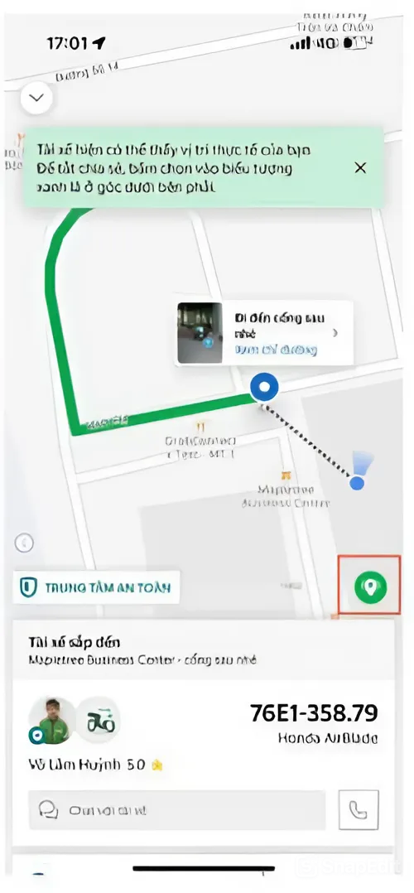
Ảnh 1. 7 trạng thái hệ thông

Sự Tương Thích Giữa Hệ Thống và Thế Giới Thực
Vấn đề:
Một số thuật ngữ chuyên ngành về tài chính trong phần thanh toán, người dùng mới hoặc không quen thuộc với các khái niệm tài chính có thể cảm thấy bối rối hoặc không hiểu rõ lý do phát sinh các khoản phí.

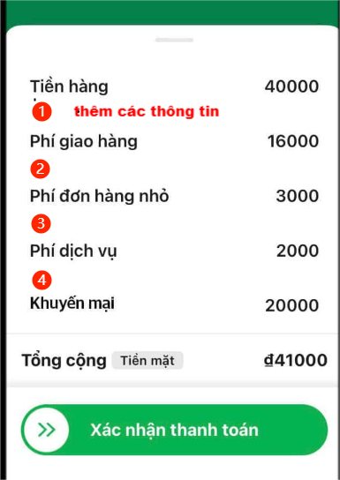

Ảnh 1. 8 thuật ngữ trong thanh toán
Đề xuất:
- Cần thêm các thông tin giải thích vì sao lại có các khoản phí để người dùng biết
- Tóm tắt thông tin: Tóm tắt các thông tin quan trọng để người dùng dễ dàng nắm bắt.
Vấn đề:
Quảng cáo tuy ít nhưng thường xuất hiện giữa các sản phẩm chính
Đề xuất:
- Giảm số lượng quảng cáo: Giảm số lượng quảng cáo hiển thị trên giao diện người dùng. Có thể thực hiện quảng cáo chung 1 khung thay vì quảng cáo ở nhiều mặt hàng
- Hiển thị quảng cáo ít gây xao nhãng: Lựa chọn vị trí và định dạng quảng cáo ít gây xao nhãng, không làm ảnh hưởng đến trải nghiệm người dùng.
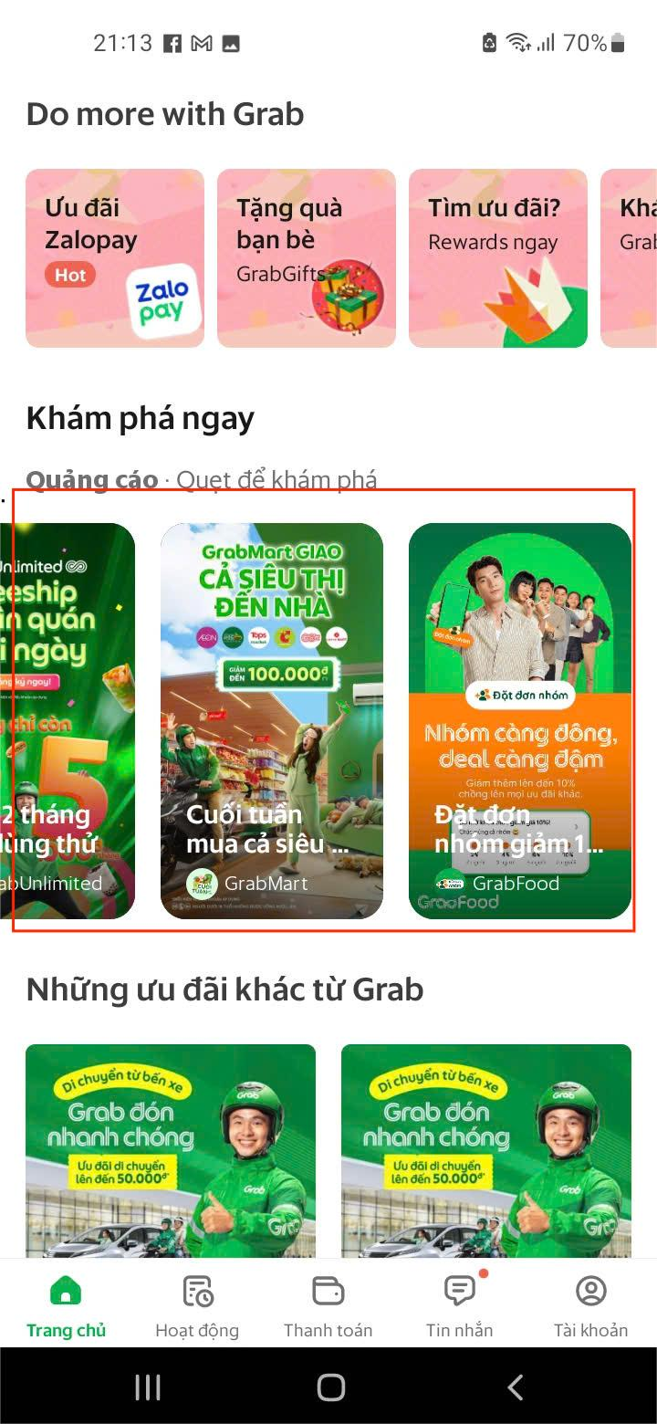
Ảnh 1. 9 hệ thông quảng cáo
Giúp Người Dùng Nhận Biết, Chẩn Đoán và Phục Hồi Lỗi
Vấn đề:
- Thông báo lỗi đôi khi chung chung, không giúp người dùng hiểu rõ nguyên nhân và cách khắc phục.
Đề xuất:
- Thông báo lỗi chi tiết: Cung cấp thông báo lỗi chi tiết, giải thích rõ nguyên nhân gây ra lỗi.
- Hướng dẫn khắc phục: Hướng dẫn người dùng cách khắc phục lỗi, hoặc cung cấp các tùy chọn để thử lại.
- Cung cấp liên kết hỗ trợ: thêm nút iên kết đến trung tâm hỗ trợ hoặc bộ phận chăm sóc khách hàng để được hỗ trợ thêm.
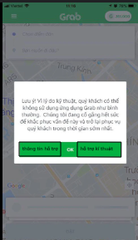
Ảnh 1. 10 thông báo lỗi
Trợ Giúp và Tài Liệu
Vấn đề:
Khả năng tìm kiếm thông tin trong trung tâm hỗ trợ có thể cải thiện.
Đề xuất:
Cải thiện tìm kiếm: Tối ưu hóa khả năng tìm kiếm trong trung tâm hỗ trợ để người dùng dễ dàng tìm thấy thông tin cần thiết.
Sắp xếp thông tin rõ ràng: Sắp xếp thông tin trong trung tâm hỗ trợ theo chủ đề rõ ràng, dễ tìm kiếm.
FAQ: Cung cấp danh sách các câu hỏi thường gặp (FAQ) để giải đáp nhanh các thắc mắc của người dùng.
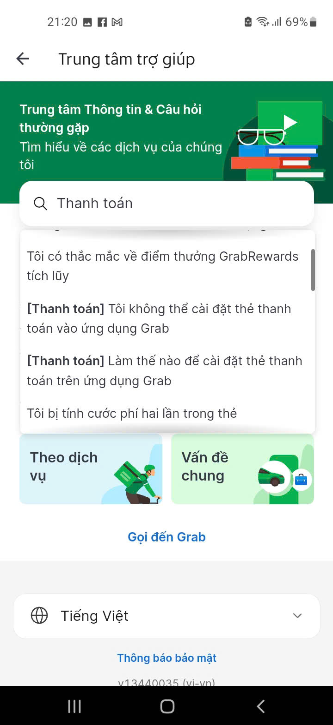
Ảnh 1. 11 hỗ trợ và câu hỏi

4.6. Kết Quả và Đánh Giá Cuối
Qua quá trình đánh giá cho thấy hệ thống , ứng dụng grab có các đặt điểm và tính hiểu quả cao, hiệu năng, tính khả dụng, và trải nghiệm người dùng. Giao diện tốt không làm người xem rối mắt, ngôn ngữ thông dụng . chỉ có một số điểm cần cải thiện, đặc biệt là trong việc tối ưu hóa các quảng cáo xuất hiện quá nhiều thông tin phản hồi chậm và trong việc cung cấp thông báo lỗi chi tiết hơn.

CHƯƠNG 5: KẾT LUẬN VÀ HƯỚNG PHÁT TRIỂN

5.1. Kết Luận
Trong quá trình thực hiện đồ án, các kết quả chính đã đạt được bao gồm:
Kiểm tra các tính năng cốt lõi:
Ứng dụng được triển khai thành công với các chức năng như đặt xe, đặt đồ ăn, quản lý đơn hàng, và thanh toán. Các chức năng này đáp ứng tốt nhu cầu của người dùng và đảm bảo hiệu năng ổn định.
Cải thiện trải nghiệm người dùng: việc hiển thị trạng thái đơn hàng theo thời gian thực và gợi ý địa điểm thông minh đã giúp người dùng giảm thời gian thao tác.
Đánh giá dựa trên nguyên tắc heuristic: Hệ thống được kiểm tra và đánh giá theo các nguyên tắc của Jakob Nielsen, đạt điểm cao trong nhiều tiêu chí như hiển thị trạng thái hệ thống, tính nhất quán, và khả năng ngăn ngừa lỗi.
Đóng góp thực tiễn: Ứng dụng cung cấp một giải pháp tối ưu hóa việc đặt xe và đặt đồ ăn, phù hợp với thói quen và nhu cầu của người dùng hiện đại.
Tuy nhiên, vẫn còn những hạn chế cần khắc phục như cải thiện khả năng thay đổi địa chỉ giao hàng nhiều lần, tối ưu hóa thông báo lỗi chi tiết hơn, và nâng cao tính cá nhân hóa trong giao diện.

5.2. Hướng Phát Triển
Để nâng cao chất lượng
- Nâng cao chất lượng giao diện hệ thống đặt xe và giao diện đạt hàng
- Phát triển tính năng cá nhân hóa:
Tạo giao diện tùy chỉnh cho từng người dùng dựa trên thói quen sử dụng.
Cung cấp tùy chọn cài đặt nâng cao để người dùng điều chỉnh theo nhu cầu cá nhân.
- Mở rộng hệ sinh thái:
Kết nối với các dịch vụ khác như đặt phòng khách sạn, vé máy bay, hoặc mua sắm trực tuyến để xây dựng một nền tảng đa dịch vụ.
Phát triển thêm tính năng tích điểm và chương trình khách hàng thân thiết để tăng tính tương tác.
- Cải thiện hệ thống thông báo:
Tích hợp hệ thống thông báo chi tiết và thời gian thực hơn, giúp người dùng nhận biết rõ nguyên nhân lỗi và các bước khắc phục.
- Đảm bảo tính bảo mật và quyền riêng tư:
Nâng cấp hệ thống bảo mật dữ liệu để đảm bảo thông tin cá nhân của người dùng không bị rò rỉ.
Cập nhật thường xuyên để ứng dụng tuân thủ các tiêu chuẩn bảo mật mới nhất.

DANH MỤC TÀI LIỆU THAM KHẢO

- Tiêu chuẩn và định nghĩa
[1] ISO 9241-11:2018, Ergonomics of Human-System Interaction - Usability: Definitions and Concepts, ISO, 2018. [Online]. Available: https://www.iso.org/standard/63500.html. [Accessed: Dec. 18, 2024].
2. Nguyên tắc thiết kế giao diện và trải nghiệm người dùng
[2] J. Nielsen, "10 Usability Heuristics for User Interface Design," Nielsen Norman Group, 1994. [Online]. Available: https://www.nngroup.com/articles/ten-usability-heuristics/. [Accessed: Dec. 18, 2024].
[3] "Norman's Principles of Interaction Design," Interaction Design Foundation. [Online]. Available: https://www.interaction-design.org/literature/topics/don-norman. [Accessed: Dec. 20, 2024].
[4] Material Design Guidelines, Google. [Online]. Available: https://material.io/design/. [Accessed: Dec. 16, 2024].
[5] Apple Human Interface Guidelines, Apple Inc. [Online]. Available: https://developer.apple.com/design/human-interface-guidelines/. [Accessed: Dec. 17, 2024].
3. Phương pháp đánh giá và nghiên cứu UX
[6] J. Nielsen, "How to Conduct a Heuristic Evaluation," Nielsen Norman Group, 1995. [Online]. Available: https://www.nngroup.com/articles/how-to-conduct-a-heuristic-evaluation/. [Accessed: Dec. 17, 2024].
[7] "Cognitive Walkthrough: A Method for Evaluating the Learnability of a System," Interaction Design Foundation. [Online]. Available: https://www.interaction-design.org/literature/article/cognitive-walkthrough-a-method-for-evaluating-the-learnability-of-a-system. [Accessed: Dec. 217, 2024].
[8] N. T. Vinh, "Heuristic Evaluation UX (P1): Thước đo độ thân thiện của sản phẩm," Viblo, Dec. 13, 2021. [Online]. Available: https://viblo.asia/p/heuristic-evaluation-ux-p1-thuoc-do-do-than-thien-cua-san-pham-aNj4vxO3L6r. [Accessed: Dec. 20, 2024].
[9] Octet Design Studio, "Cognitive Walkthrough: A Comprehensive Guide," Octet Design, [Online]. Available: https://octet.design/journal/cognitive-walkthrough/. [Accessed: Dec. 20, 2024].

PHỤ LỤC

